# ПОРЯДОК ЛИЦЕНЗИРОВАНИЯ ПРОГРАММЫ «Vizavi»

При первом запуске программы (или при окончании срока использования) будет выдан запрос на лицензирование:

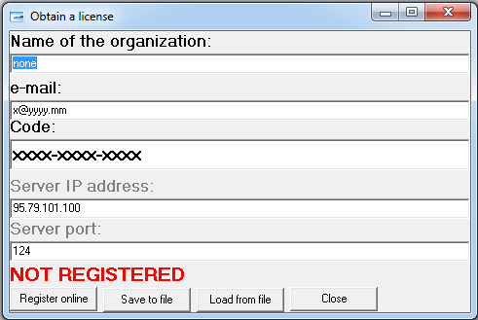

Рис. 1. Бокс лицензирования программы. Лицензия не получена

1. В поле Name of the organization введите наименование своей организации
2. В поле e-mail – свою почту (если оставите текущую (x@yyyy.mm), то Вам на почтовый ящик НЕ будут приходить обновления программы и анонсы новых изменений в программе. Иначе (если укажите свой почтовый адрес, а также на указанную в п.4 почту нужно прислать письмо (с электронный почты из п.2) с текстом «Прошу высылать обновления и анонсы по программе на текущий электронный адрес») при выпуске новых версий программы обновления и анонсы программы будут высылаться автоматически (при наличии подписки на обновления)
3. В поле Code – если оставить код xxxx-xxxx-xxxx, то будет получена временная лицензия на 14 дней. После окончания временной лицензии можно опять произвести лицензирование на след. 14 дней (и т.д.). Если у Вас есть личный код лицензирования, то необходимо его ввести в это поле. Кол-во символов (вместе со знаками тире составляет 14 символов).
4. Server IP address – IP адрес сервера лицензирования. Если не доступен (или при отсуствии интернета на компьютере), то выполните запрос актуального IP-адреса на почту [protexsmirnov@mail.ru](mailto:protexsmirnov@mail.ru) (по данному адресу можно задавать любые вопросы по функционированию программе. В тексте письма укажите свой регистрационный код, или укажите, что у Вас тестовый период)
5. Server port – порт сервера лицензирования
6. Программа должна запускаться под правами администратора (т.к. происходит привязка программы к компьютеру)

## Автоматическая регистрация

После ввода всех параметров нажимайте на кнопку «Register». Должно вместо красным NOT REGISTERED появиться зеленым REGISTERED см. рис 2.

## Полуавтоматическая регистрация

После ввода всех параметров нажимайте на кнопку «Save to file». В каталоге программы (где находится файл vizavi.exe) будет сохранен файл outlic.txt (программу можно закрыть (кнопка «Close» )). Этот файл необходимо отправить на почту [protexsmirnov@mail.ru](mailto:protexsmirnov@mail.ru). В ответ будет выслан файл регистрации inlic.txt. Файл inlic.txt нужно скопировать в каталог программы (где находится файл vizavi.exe). Далее нужно запустить программу и нажать на кнопку «Load from file». Должно вместо красным NOT REGISTERED появиться зеленым REGISTERED см. рис 2.

А также в левом нижнем углу программы должно появиться кол-во оставшихся дней работы программы (если получена временная лицензия см. рис. 3) или слово «unlimited», если получена не ограниченная лицензия (см. рис. 4).

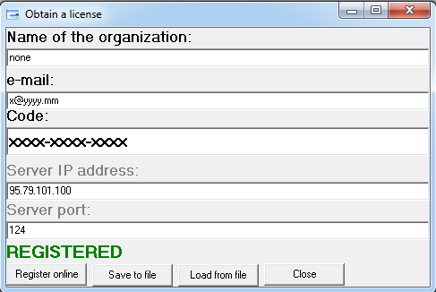

Рис. 2. Лицензия получена

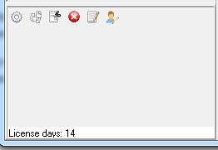

Рис. 3. Получена временная лицензия. Осталось 14 дней

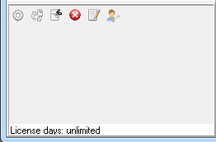

Рис. 4. Получена неограниченная лицензия

После лицензирования нажимайте на кнопку «Close».

Перезагрузка программы не требуется.